「大学からのお知らせ」が電子メールで届くように
各自で設定してください

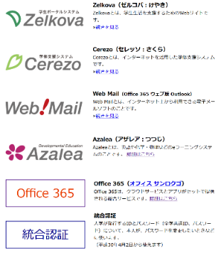
「Zelkova」をクリック

学内ポータル
http://www.fukuyama-u.ac.jp/portal/

全学共通IDと
全学共通パスワードで
ログイン
ゼルコバの
ポータルページ

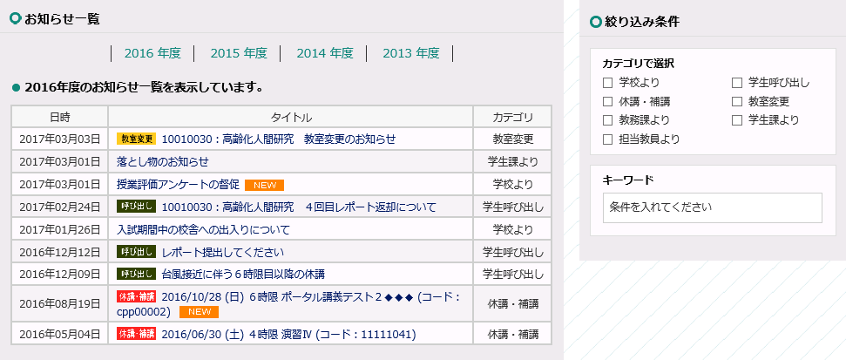
メニュー

「大学からのお知らせ」が電子メールで届くよう
に設定をするために，メニューの
右上の「〇〇 〇〇さん」をクリック

次ページに進む
大学からのお知らせ

「個人設定」の「メールアドレス」枠を確認する．下図のように，表示が空のときは未設定なので，設定する．

メールアドレスを設定するには，PC用とモバイル用の「変更する」をチェックし，メールアドレスを入力して，「変更する」をクリックする．

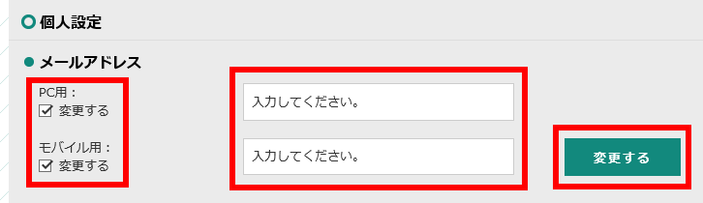

「お知らせ配信設定」枠を確認する．下図のように，表示が空のときは未設定なので，設定する．

お知らせ配信設定を設定するには，「変更する」をチェックし，受け取りたいメールアドレスをチェックし，「変更する」をクリックする．

ICTサービス窓口
場所 ７号館２階（正面の階段を昇って，すぐ目の前にあります）
開設時間 平日10:00～13:00，15:00～17:00（大学指定の休日を除く）
電話 ４３２５
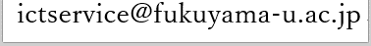
電子メール

